**ТЕХНИЧЕСКОЕ ОБОСНОВАНИЕ СЕРВИСА ПО КОНСТРУИРОВАНИЮ АРМОАТИЧЕСКИХ СВЕЧЕЙ.**

Данный сервис позволяет как заказать собственную аромасвечу, так и выбрать их готовых решений.

Сервис оказывает услуги по созданию уникальных аромасвечей из готовых параметров.

Под кастомизацией понимается:

* заказчик сам выбирает материал, формы материала, цвет для аромасвечи.

**Целевой аудиторией** проекта являются люди желающие создать уникальную свечу или приобрести в личное использование свечи предлагаемые данным сайтом.

**ПОТЕНЦИАЛЬНЫЕ ПРЕИМУЩЕСТВА ДЛЯ ПОЛЬЗОВАТЕЛЕЙ**

* наличие удобного визуального конструктора для более наглядного представления итогового результата.
* наличие галереи пользовательских вариантов кастомизации;
* наличие готовых дизайнерских свеч от нашей команды.

**ПОТЕНЦИАЛЬНЫЕ ВЫГОДЫ**

* прибыль с продажи свеч
* информация о предпочтениях среди заказчиков (данные)
* оригинальные дизайны от потенциальных заказчиков

**СТЕК ТЕХНОЛОГИЙ**

* *серверный язык*: **PHP**
* *СУБД*: **MySQL**
* *вёрстка*: **HTML5/CSS3**
* *клиентский язык*: **JavaScript**

**ОПИСАНИЕ ТЕХНОЛОГИЙ**

Серверный язык: **PHP** – используется для взаимодействие с базой данных.

**MySQL** – используется для хранение данных и доступ к ним.

**HTML/CSS3** – используется для разметки страниц.

**JavaScript** - используется для интрактивного взаимодействия со стороны пользователя.

**ОБОСНОВАНИЕ ВЫБОРА СТЕКА**

**PHP** - распостраненный серверный язык, прост в использовании, имеется поддержка MySQL.

**MySQL** - распостраненная реализация SQL, прост в истользовании, наличие понятной документации,

**HTML/CSS** - самый распостраненный язык разметки. Стандарт современной вёрстки.

**JavaScript** - единственный поддерживаемый браузером клиентский язык. Возможность обновления страницы без перезагрузки.

**СТРАНИЦЫ ПРОЕКТА**

**ГЛАВНАЯ** **СТРАНИЦА** – главная страница.

**СТРАНИЦА РЕДАКТОРА** – страница конструирования свечи.

**СТРАНИЦА ПРОДУКТА** – страница отдельной свечи.

**СТРАНИЦА ЛИЧНОГО** **КАБИНЕТА** – страница, где будут показываться созданные заказчиком свечи.

**ГЛАВНАЯ СТРАНИЦА**

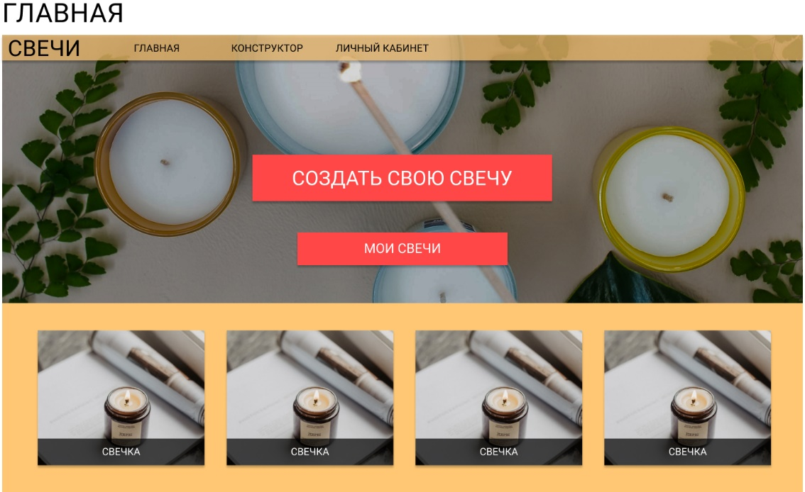

Главная страница содержит каталог свечей, а так же подталкивает пользователя создать свою свечу.

На главной странице расположенны:

* "шапка" сайта, на которой будет:
  + логотип
  + ссылка на главную – при нажатии попадаем на главную страницу
  + ссылка на конструктор – при нажатии попадает на страницу редактора свечи
  + ссылка на личный кабинет – при нажатии попадаем на страницу лк.
* “основная часть сайта” будет занимать больше всего места.

В ней будет располагаться изображение со свечей и две кнопки:

* + Создать свою свечу – при нажатии попадает на страницу редактора свечи
  + Перейти в личный кабинет – при нажатии попадаем на страницу лк.
* Каталог продукции.

**СТРАНИЦА КОНСТРУКТОР**

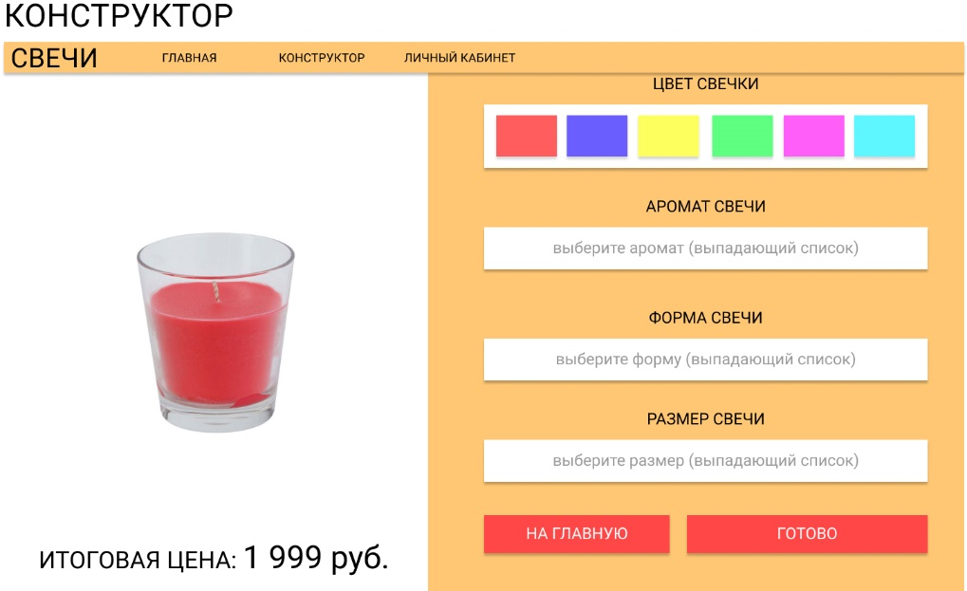

На странице редактора имеется фунционал создания собствнной свечи.

* "шапка" сайта, на которой будет:
  + логотип
  + ссылка на главную – при нажатии попадаем на главную страницу
  + ссылка на конструктор – при нажатии попадает на страницу редактора свечи
  + ссылка на личный кабинет – при нажатии попадаем на страницу лк.
* Редактор
  + Изображение свечи
  + Возможность выбрать форму свечи – возможность выбрать форму свечи
  + Возможность выбрать цвет свечи – возможность выбрать цвет свечи
  + Возможность выбрать аромат свечи – возможность выбрать аромат свечи
  + Возможность выбрать размер свечи – возможность выбрать размер свечи
* Блок взаимодействия
  + Итоговая цена свечи – цена будет меняться при выборе различных компонентов свечи
  + Кнопка “перейти на страницу свечи” – при нажатии перебрасывает на страницу со свечей, которую создал пользователь

**СТРАНИЦА СВЕЧИ**

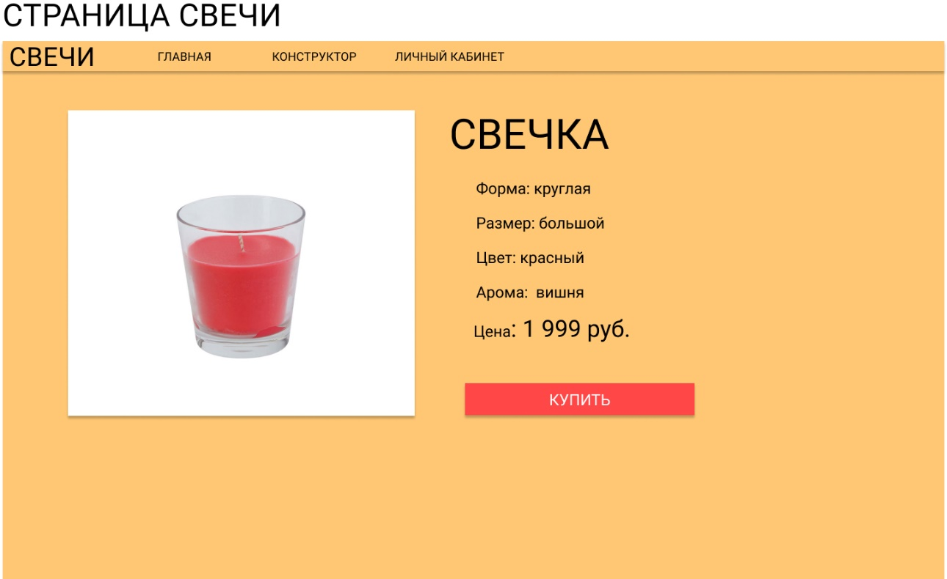

Страница конкретной свечи.

* "шапка" сайта, на которой будет:
  + логотип
  + ссылка на главную – при нажатии попадаем на главную страницу
  + ссылка на конструктор – при нажатии попадает на страницу редактора свечи
  + ссылка на личный кабинет – при нажатии попадаем на страницу лк.
* Инфорация о свече
  + Изображение – фотография свечи
  + Характеристики:
    - Форма
    - Цвет
    - Аромат
    - Размер
  + Цена

**СТРАНИЦА ЛИЧНОГО КАБИНЕТА**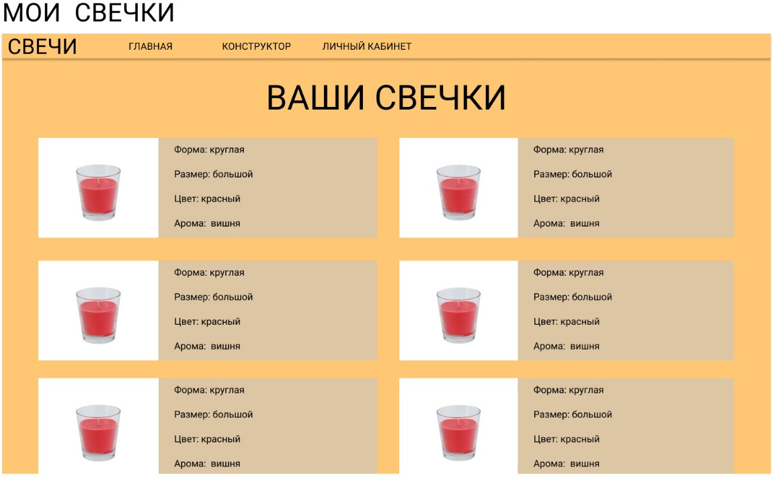

Страница личного кабинета.

* "шапка" сайта, на которой будет:
  + логотип
  + ссылка на главную – при нажатии попадаем на главную страницу
  + ссылка на конструктор – при нажатии попадает на страницу редактора свечи
  + ссылка на личный кабинет – при нажатии попадаем на страницу лк.
* Каталог свечей, созданных пользователем – список свечей, которые создал пользователь в конструкторе свечей**.**

**ОПИСАНИЕ ФУНКЦИОНАЛА**

**БАЗА ДАННЫХ**

В базе данных у нас будет хранится информация о пользователе; о свечке; запах, форма, материал, размер; сохраненные пользователем свечки.

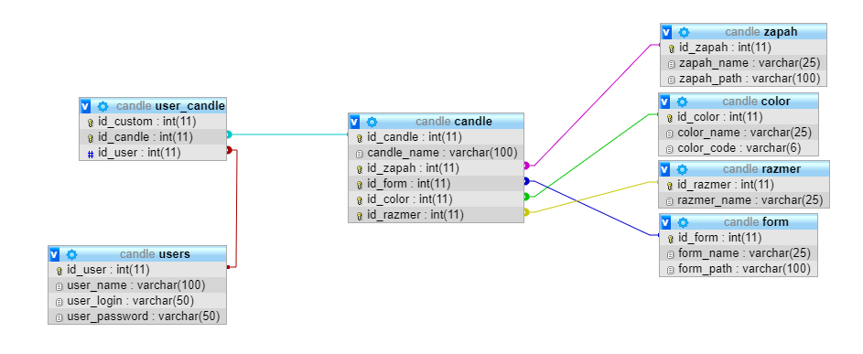

**Авторизация** будет происходить с помощью PHP и базы данных.

Пользователь вводит данные в форму, и если есть совпадение в базе, то пользователь выполняет вход.

Информация о пользователе хранится в таблице **users**.

Конкретно **логин** хранится в столбце **user_login**, а **пароль** – в столбце **user_password**.

В **личном кабинете** будут находится свечки, созданные пользователем.

Хранится это будет в базе данных, в таблице **user_candle**.

Информация ссылается на таблицы **candle** – где хранятся **свечи**, и на таблицу **users**, где хранятся **пользователи**.

**Конструктор свечки**.

Динамическое изменение внешнего вида свечки в интеракивном режиме будет происходить с помощью **JavaScript**.

Итоговая свеча будет храниться в базе данных, в столбце **candle**.

А параметры свечи, будь то цвет или размер, хранятся в сопуствующих таблицах –

**zapah**, **colorl**, **razmer**, **form**.

**ПЛАН-ГРАФИК И РИСКИ**

